附件1：
2016年大学生结构模型竞赛题目及规程

一、竞赛题目
纸质T形结构模型设计
二、竞赛目的
其主要目的是考察纸质T形结构模型在竖向荷载和水平冲击荷载作用下的承载能力，使学生通过竞赛活动能运用专业知识做出合理结构模型设计。
三、竞赛内容
竞赛模型为T形双悬臂结构模型，采用纸质材料制作，具体结构型式不限。
1、模型设计：理论分析(含设计说明书、方案图、计算书)。
2、模型制作：在规定时间和地点完成结构模型现场制作。
3、模型测试：模型尺寸与模型质量测量，模型承重性能测试。
四、竞赛要求
1、参赛对象
湖南理工学院全日制在校本科生，可以跨专业报名。
2、参赛要求
（1）每个参赛队由1至3名在校全日制学生（年级和专业方向不限）组成，每位参赛学生只允许加入一个参赛队。每个参赛队提交一份作品。
（2）各参赛队必须在规定时间和地点参加竞赛活动，竞赛期间不得换人，若有参赛队员退出，则缺人竞赛。迟到者（参赛队或参赛者）作为自动弃权处理。
3、参赛时间
报名时间：截止于2016年9月20日，以班级为单位，按要求填写竞赛报名表，并将报名表发送到125460733@qq.com 郭云峰老师
竞赛时间：2016年9月24日
五、模型设计基本要求
1、模型总体布置
结构模型总体布置如图1所示，为一个双悬臂T形刚构。此T构模型可分为梁、墩和基础三个部件，梁直接承受竖向荷载，墩直接承受水平冲击荷载，基础埋置于填装砂子的容器（砂箱）中，提供模型的支承。
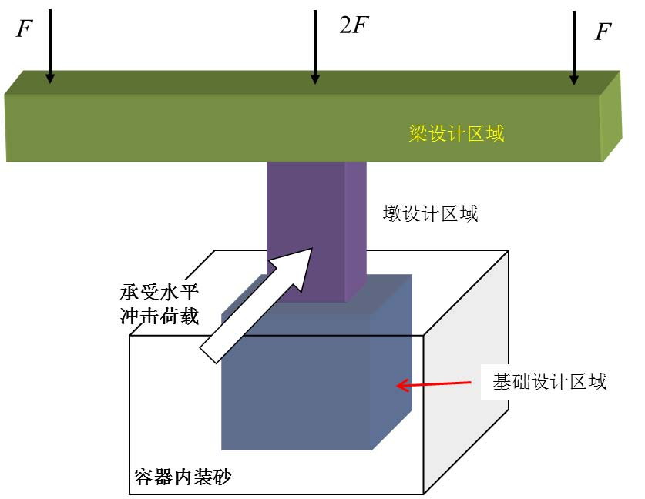
图1 模型总体示意图
2、模型尺寸要求
按照空间直角坐标投影限制如图2所示，具体要求如下：
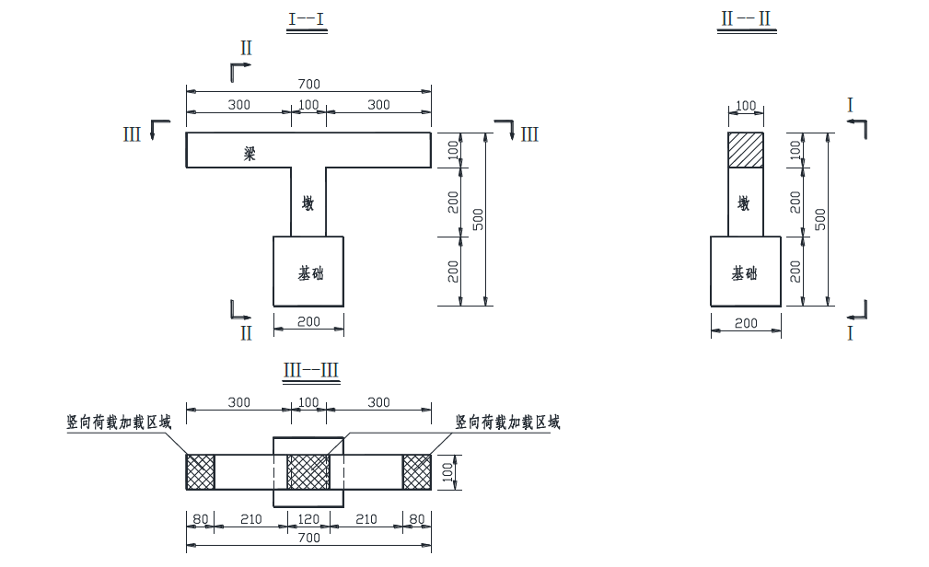
图2 模型允许区域示意图
（1）模型正立面呈T形，模型总高度500mm，总长度700mm，墩高度200mm，基础高度200mm，以上尺寸容许误差为±5mm。
（2）梁顶要求提供一水平实平面（至少为一层纸厚），此平面高度自基础底起算为500mm，平面尺寸要求为700mm×100mm。以上尺寸容许误差为±5mm。竖向荷载加载在梁顶面两端及中间指定区域（图2中Ⅲ—Ⅲ断面阴影区域）中。
（3）T构模型的各构件，在正立面不能超出图2中I—I断面区域，在侧立面不能超出图2中Ⅱ—Ⅱ断面区域。
3、模型结构型式要求
在满足上述条件的前提下，模型的具体结构型式可自由设计。
4、模型重量要求
模型总质量不得超过1500.0g。
六、模型制作基本要求
1、模型制作材料
由竞赛组委会统一提供相同规格的竞赛模型制作材料包括白纸和普通耐水快干型白乳胶，白纸尺寸如下表所示：
表1 模型材料
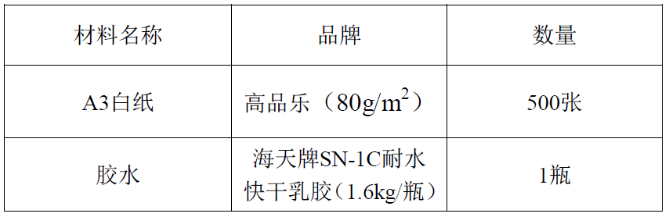
2、模型制作要求
（1）制作的结构模型必须与提交的设计文件一致；
（2）模型设计时，应考虑模型能直接放置在砂箱底板上，即在装填砂基前，模型的基础能够支撑起墩、梁的自重；
（3）用铅笔在模型上标记好墩、基础的分界线，加载区域界限；标记梁顶平面两条对称线；在两悬臂端分别标记大写字母A、B。
（4）加载成功的模型需拆卸开检查是否使用其它材料。
七、加载装置
模型加载测试装置由四部分所组成，如图3所示。
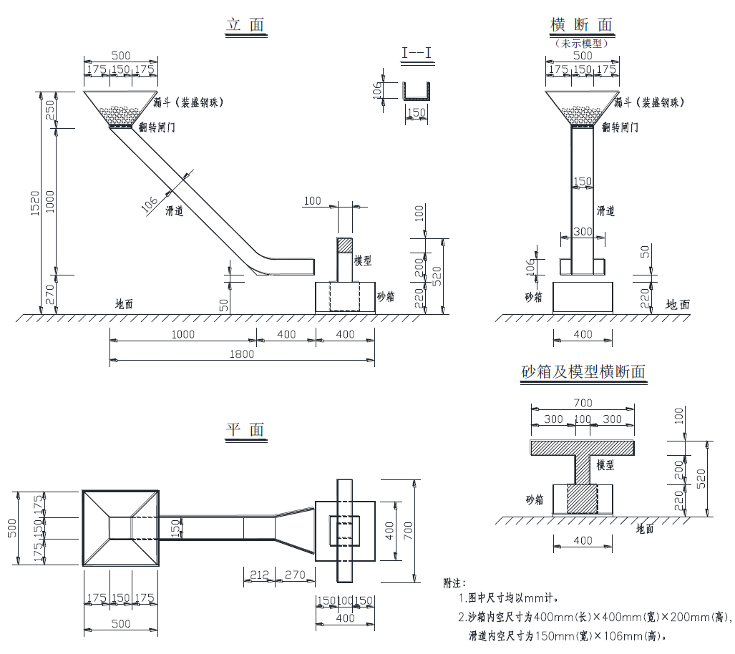
图3 模型加载装置图
第一部分为安装模型的砂箱装置。砂箱装置由木板制成，为一顶面敞开的立方体形，高度220mm，内部净高200mm，内部平面净尺寸为400mm×400mm，安放于地面上，装填中国ISO标准砂（厦门艾思欧标准砂有限公司），所提供标准砂总重为45kg。
第二部分为装载钢珠用的漏斗装置。漏斗侧壁由四块钢板制作，漏斗底部开口的净尺寸为150mm×150mm。漏斗底部开口处设有一水平安置的闸门，该闸门到距地面高度为1270mm，加载时通过拉开闸门释放钢珠。
第三部分为滑道装置。滑道装置由钢板制成，总高度为1000mm，与水平面的夹角约为45°。滑道截面为U形，内部净宽为150mm，净高为106mm，底部水平部分的截面净宽逐渐增加至300mm。滑道上端连接漏斗底部开口，底端紧靠砂箱边缘，起到引导钢珠冲击模型墩身的作用。
此外，加载装置还包括固定漏斗和滑道的支撑结构，在图3中未示出这一支撑结构。
加载冲击作用的钢珠直径为25mm，每颗重约为64.2g，总重量为40kg，漏斗底部闸门至砂箱顶面的高度差为1050mm。
八、试验加载要求
1、加载准备
（1）由参赛队员确认砂箱漏斗阀门关闭，保险关闭。
（2）由参赛队员将钢珠倒入漏斗。
（3）参赛队员核定标准砂重量是否与规定一致。
（4）将模型的基础部分放置于砂箱中，向砂箱中填装标准砂，固定住模型基础。要求填装完毕后，在平面上，梁的两条对称线水平投影需与砂箱中心线重合，基础与墩的分界线刚好平齐砂箱顶面；砂体顶面不能超过砂箱顶面，若由于模型空腔体积较大而造成标准砂有富余（超过砂箱顶面），则多余标准砂需取出。(此操作限时4分钟)
2、竖向荷载
（1）用两个5kg和一个10kg砝码加载，直接放置在梁顶面的加载区域上。5kg砝码水平尺寸为75mm（宽）×145mm（长），10kg砝码为110mm（宽）×165mm（长）。
（2）加载顺序分四步：
（a）在中间指定区域加一个10kg砝码，持荷20s以上；
（b）在A悬臂端指定区域加一个5kg砝码，持荷20s以上；
（c）在B悬臂端指定区域加一个5kg砝码，持荷20s以上；
（d）抽签确定卸载掉A或者B侧的5kg砝码，使T构模型保持受偏心竖向荷载的状态持荷20s以上。
3、水平冲击荷载
在模型保持受偏心竖向荷载的状态下，打开漏斗阀门开关保险，打开漏斗阀门开关，进行水平冲击加载。水平作用通过释放漏斗内钢珠一次性冲击加载，加载后保持20s。
4、加载注意事项
（1）装填标准砂固定模型时，不能采用工具压实。
（2）加载与卸载不可以撤消，一旦法码完全接触到（脱离）结构，就必须加载（卸载）下去，不可返回操作。
（3）竖向加载的先后位置由参赛队伍自行决定。
（4）加载准备前由参赛队员确认砂箱漏斗阀门关闭，保险关闭。
5、破坏标准
（1）荷载加上去后在20s内（不含20s）模型坍塌；
（2）在加载过程中，竖向加载砝码掉落；
（3）梁体任意部位接触地面或砂箱及砂体表面；
（4）竞赛评比委员会认定的其他情形。
6、加载完成后由志愿者收集钢珠，称重标准砂。
九、模型雷同性与合格性评审
1、雷同性评审
为激发参赛学生的创新能力，体现竞赛公平性，在加载前对同一学校参赛作品进行雷同性评定。同一学校的模型雷同定义为主要的结构体系（不考虑非受力构件）有75%构件相同。雷同性评审按如下程序进行：
（a）由竞赛评委根据理论分析及模型结构投票作出预评，超过50%的评委投票认为雷同的同一学校模型预评为雷同。
（b）被预评为雷同模型的参赛学生就模型设计理念、思路、制作工艺、方法等进行申诉答辩。
（c）评委投票对模型雷同性做出最后裁定，超过50%的评委投票认为雷同的则评定为雷同模型。被评定为雷同的模型只取其中成绩最好的模型，其他雷同的模型取消成绩。
2、合格性评审
合格性评审分为加载前评审和加载后评审，由竞赛评委组负责。加载前评审主要是检查模型尺寸、重量，不合格模型不予加载机会。加载后评审主要是检查模型是否采用了比赛规定以外的材料。
十、竞赛评分标准
1、总分构成
结构评分按100分计算，其中包括：
（1）结构选型与制作质量 （共20分）
（2）加载试验 （共80分）
其中，结构选型及制作质量按照结构合理性与创新性、模型制作美观性评分。
2、加载试验（80分）
（1）加载过程中，模型达到前述破坏标准，视为加载失败，退出加载试验，项目不得分；加载成功，但使用了比赛规定以外的材料，以及在制作过程中违反赛事规程明文规定的操作的模型，本项目不得分。
（2）完成加载试验，且未违规的第个模型，按以下方法计算加载实验得分：
式中，值为第i个完成加载试验的模型的重量，为各完成加载试验的模型的最小重量。
4、综合计分
总分 = 结构体系与模型制作(≤20) +加载试验(≤80)
十一、奖项评定
由竞赛评比委员会制定统一的竞赛规程，并对竞赛结果进行现场评判，确保竞赛工作公正、公平、公开。本次竞赛共设：一等奖8%，二等奖12%，三等奖20%。
根据各参赛结构模型的总分从高分到低分确定获奖名次，并当场宣布竞赛结果。当加载成功的模型数少于奖项数时，则从依序从完成四项竖向加载、三项竖向加载、两项竖向加载及完成首项竖向加载成功的模型中，按模型重量从低到高取用。当总分相同时以荷载试验得分高者排先。
十二、其它
本竞赛规程由竞赛组委会负责解释。
竞赛过程中出现的争议由竞赛专家评委组裁决。
其它未尽事宜，由参赛评比委员会研究决定。

